515. На грань кристалла каменной соли падает параллельный пучок рентгеновского излучения. Расстояние d между атомными плоскостями равно 280 пм. Под углом α =65° к атомной плоскости наблюдается дифракционный максимум первого порядка. Определить длину волны λ рентгеновского излучения.

d = 280 пм  α =65°  n=1 | Из уравнения Брэгга-Вульфа 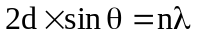 имеем 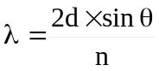.  В нашем случае n=1 – первый порядок отражения, и θ=α. Поэтому
λ = ?

